Principales enfermedades fúngicas de la cebolla

1. Mildiu de la cebolla (Peronospora destructor)
Descripción y condiciones: El mildiu es una de las enfermedades más devastadoras e identificable por su capacidad de causar daños en condiciones de alta humedad y temperaturas frescas. Afecta a plantas en cualquier fase.
Síntomas:
- Manchas irregulares verdes claras, amarillas o marrones en hojas (pueden ser ovaladas o cilíndricas).
- Presencia de un polvillo gris o púrpura en el envés de las hojas (esporulación del hongo).
- Marchitamiento y pérdida de superficie foliar, reducción del crecimiento y rendimiento.

2. Mancha púrpura (Alternaria porri)

Descripción: Este hongo aparece en regiones húmedas o tras lluvias intensas y alternancia de periodos húmedos y secos. Afecta principalmente hojas y, en menor medida, bulbos.Plantas ornamentales
Síntomas:
- Aparición de pequeñas lesiones acuosas con centro blanco en hojas, que se agrandan formando anillos concéntricos marrón-granate o púrpura.
- Bordes purpúreos rodeados de zonas amarillentas. Las manchas se fusionan, secan las hojas y pueden provocar la muerte de la planta.
Condiciones predisponentes: Humedad, temperaturas cercanas a 25ºC, mala ventilación, alta densidad de siembra.
Control y prevención:
- Rotaciones de cultivo largas.
- Eliminación de restos infectados y reducción del tiempo de hojas mojadas.
- Utilización de variedades menos susceptibles.
- Fungicidas registrados como clorotalonil, difenoconazol, ciprodinil, fludioxonil.

3. Botritis o Tizón de la hoja (Botrytis squamosa)
Descripción: El hongo Botrytis squamosa es muy común y persiste en residuos vegetales. Provoca caída prematura de las hojas, afectando el tamaño y calidad del bulbo.Flora y fauna
Síntomas:
- Manchas blancas pequeñas (1-5 mm) circulares u ovaladas, con halo verdoso o plateado.
- Centros de las manchas hundidos con tono pajizo.
- Lesiones se agrandan, colapsan el tejido y causan marchitamiento progresivo.
Prevención y manejo:
- Evitar el exceso de riego y mantener hojas secas.
- Eliminar plantas y restos contaminados.
- Rotación de fungicidas para evitar resistencias; tratamiento con boscalida, piraclostrobin y otras mezclas modernas.

Principales plagas de la cebolla

Además de los hongos, bacterias y virus, la cebolla puede ser atacada por diversos insectos y nematodos. Estos no solo causan daños directos al tejido vegetal, sino que pueden ser vectores de enfermedades víricas o facilitar la entrada de patógenos secundarios a través de heridas.

1. Trips de la cebolla (Thrips tabaci)
Descripción: Pequeño insecto (<1 mm) amarillo o marrón claro en larvas y adultos. Daños directos en hojas y transmisión de virus como IYSV. Puedes aprender más sobre el control en nuestro artículo dedicado a control de plagas en huertos.
Síntomas:
- Puntos verdes claros, moteado gris plateado, hojas deformadas o retorcidas si el ataque es severo.
- Disminución del calibre comercial y pérdida de producción.
- Daños indirectos como transmisor de virus.
Manejo: Control químico alternando materias activas para evitar resistencias. La rotación de insecticidas puede ser complementada con prácticas culturales, como el manejo de .

2. Mosca de la cebolla (Phorbia antiqua)
Descripción: Las larvas penetran en el cuello y raíces, causando pérdida de turgencia, amarilleo y muerte de plantas jóvenes. Para reducir su presencia, es recomendable el uso de trampas adhesivas en el campo.
- Evitar abonados recientes de materia orgánica sin descomponer.
- Rotar cultivos y destruir restos afectados.
- Usar trampas adhesivas y feromonas para monitorización.

3. Polilla de la cebolla (Acrolepiopsis assectella) y gorgojo (Utorhynchus suturalis)
- Larvas horadan túneles en hojas y bulbos, facilitando infecciones secundarias. La eliminación de restos ayuda a reducir la población.
- Gorgojo solo genera una generación anual, daña hojas como la polilla pero de forma más dispersa.
Eliminar restos, controlar plagas en el perímetro y usar productos registrados si la presión es alta.Frutas y verduras

4. Minador de la cebolla (Liriomyza cepae)
- Larvas forman galerías irregulares en hojas, debilitando plantas jóvenes.

Nematodos en el cultivo de la cebolla
Los nematodos pueden provocar daños directos e interferir con la absorción de nutrientes, además de facilitar otras enfermedades del suelo. Para controlarlos, es recomendable la rotación con cultivos no hospedantes y el uso de semillas certificadas, además de tener en cuenta el artículo sobre .Plantas ornamentales

1. Nematodo de hoja y bulbo (Ditylenchus dipsaci)
- Plantas jóvenes muestran hojas retorcidas, gruesas y frágiles, bulbos cerosos e hinchados.
- En infestaciones graves, el bulbo puede estallar y la raíz desprenderse con facilidad.
- Malas hierbas pueden servir de indicadores y ayudar al diagnóstico.
Manejo: Rotación de cultivos con especies no hospedantes por al menos 4 años.

2. Nematodo lesionador de las raíces (Pratylenchus penetrans)
- Raíces con zonas hundidas, crecimiento atrofiado y mal desarrollo radicular. Las lesiones se oscurecen con el tiempo.
- Interacciona con otras enfermedades y reduce la absorción de agua y nutrientes.
Realizar rotación de cultivos y desinfectar suelos afectados para reducir su presencia.Flora y fauna

Diagnóstico y estrategias integrales de control
Detectar a tiempo una enfermedad permite actuar con eficacia y evitar pérdidas. Un diagnóstico correcto se basa en:
- Observación detallada de síntomas: Mancha, decoloración, marchitamiento, olores y aspecto de las raíces o bulbos.
- Condiciones ambientales y antecedentes del lote: Identificar si ha habido humedad, lluvias, riego por aspersión, daños mecánicos, etc.
- Análisis de suelo y restos vegetales en caso de duda.
Las principales medidas integradas para el control y prevención de enfermedades de la cebolla incluyen:
- Rotación de cultivos estratégicamente planificada según el patógeno a evitar.
- Selección de variedades resistentes o tolerantes frente a hongos y virus frecuentes.
- Uso de semillas/plántulas certificadas, libres de patógenos y nematodos.
- Eliminación exhaustiva de restos infectados tras la cosecha y manejo adecuado de residuos.
- Mejora de aireación y densidad óptima de plantación para reducir el periodo de hojas mojadas.
- Control de malezas y eliminación de plantas espontáneas o malas hierbas que puedan ser hospedantes.
- Evitar daños mecánicos durante la cosecha y manipulación, así como heridas por insectos.
- Manejo adecuado del riego y drenaje, evitando encharcamientos y humedad excesiva.
- Aplicación de fungicidas e insecticidas registrados y alternancia de ingredientes activos para reducir el riesgo de resistencia.
- Solarización y desinfección de suelos en casos históricos de enfermedades persistentes.
- Tratamientos orgánicos como infusiones de

- ajo
- , bicarbonato, extractos naturales, especialmente en huertas ecológicas.
- Vigilancia continua y monitoreo de plagas y enfermedades con trampas y observación regular.

Recomendaciones específicas para el manejo integrado
Para lograr un control óptimo y sostenible de las enfermedades y plagas de la cebolla es imprescindible combinar diferentes herramientas de manejo:Flora y fauna
- Utilizar prácticas culturales preventivas como la selección de parcelas bien drenadas y la eliminación de focos antiguos de infección.
- Aplicar fungicidas solo cuando los síntomas o condiciones ambientales lo justifiquen y siempre alternando familias químicas para retrasar la aparición de resistencias.
- Optar por productos comerciales adaptados () y respetar las dosis y tiempos de seguridad especificados.
- Realizar pruebas en pequeñas áreas antes de aplicar nuevos productos a toda la finca.
- En agricultura ecológica, usar tratamientos orgánicos combinados con prácticas de higiene y resistencia genética.
- en caso de dudas sobre el diagnóstico o la idoneidad de un tratamiento.

Preguntas frecuentes sobre enfermedades de la cebolla
¿Cómo identificar rápidamente una enfermedad?
Identifica síntomas extraños en hojas, tallos o bulbos. Observa cambios de color, manchas, crecimiento lento y presencia de mohos u olores. Consulta a un técnico si tienes dudas.Frutas y verduras
¿Qué productos existen para tratar enfermedades de la cebolla?
Hay fungicidas, bactericidas e insecticidas específicos autorizados. Escoge según el patógeno y sigue las instrucciones del fabricante. Existen también opciones orgánicas y naturales. Además, revisa nuestro artículo sobre el cultivo de la cebolla y sus enfermedades.
¿Cuál es la mejor forma de comparar productos fitosanitarios?
Consulta opiniones de otros agricultores, técnicos de campo y ensayos oficiales. Analiza las etiquetas y, si es posible, realiza pruebas en zonas reducidas antes de aplicar de forma masiva.
¿Cómo evitar la reaparición de las enfermedades?
Insiste en la rotación de cultivos, el uso de material de siembra sano y la eliminación de restos. Mantén una vigilancia constante y ajusta los calendarios de siembra/cosecha a las condiciones del año.Plantas ornamentales
El cultivo exitoso de la cebolla exige un enfoque proactivo y multidisciplinar. Conocer en profundidad los síntomas y ciclos de las principales enfermedades y plagas permite adaptar las medidas de manejo y anticipar problemas antes de que afecten significativamente el rendimiento. La integración de rotación de cultivos, limpieza, selección varietal y manejo fitosanitario reduce la dependencia de productos químicos, minimiza el riesgo de resistencias, y contribuye a una horticultura más sostenible y rentable. Si se pone en práctica este conocimiento integral, la cebolla puede desarrollarse sana y fuerte, garantizando cosechas de alta calidad y máximo valor comercial.
Entre las enfermedades que afectan a la cebolla: unas son causadas por virus como la Mancha blanca producida por el virus Iris Yellow Spot Virus (IYSV) y otras provienen de hongos, entre ellas:
Mancha púrpura alternaria que afecta a las hojas; Mildiu: peronospora destructor que además de las hojas afecta las cabezas florales; Tizón de la hoja o Botrytis squamosa, y el ahogamiento o secadera que afecta a las raíces de la cebolla.
La carbonilla producida por el hongo Aspergillus Niger también afecta a la cebolla pero a diferencia de las otras enfermedades, ésta se manifiesta sólo en la post cosecha.

Descripción de las enfermedades de la cebolla
Los cultivos de la cebolla suelen ser atacados en general por los siguientes virus y hongos:

Mancha blanca, Iris Yellow Spot Virus (IYSV)
Es una enfermedad de reciente descubrimiento, fundamentalmente en México. El virus es transmitido por dos especies de trips: F. tabaci y Frankliniella occidentalis.
Este virus es adquirido por el cultivo de la cebolla en su etapa ninfal para poder transmitirlo al adulto por lo tanto es un virus persistente. Si se adquiere en la etapa adulta no se transmitirá a las plantas sanas.

Mancha púrpura alternaria
Esta enfermedad es ocasionada por el hongo que secreta un abundante pigmento que se difunde a través del tejido de la cebolla.
La mancha púrpura en cebolla, causada por Alternaria porri, es una enfermedad fungosa que afecta a las hojas, tallos y semillas. Los síntomas iniciales incluyen pequeñas manchas acuosas de color blanco, que se convierten en lesiones elípticas marrones o púrpuras con zonas concéntricas y borde amarillento. Con el tiempo, las lesiones se expanden y pueden causar marchitez y muerte de las hojas. La enfermedad se propaga por el viento, el contacto directo, el agua de riego contaminada y restos de cultivos infectados

Mildiu: Peronospora destructor
Es una enfermedad del tipo foliar y en años lluviosos puede llegar a destruir el follaje y dificultar la cosecha. No mata la planta de la cebolla pero reduce el desarrollo de los bulbos.
Este hongo puede mantenerse en variedades de cebollas perennes y en residuos de la cosecha. Las esporas sexuales pueden sobrevivir en el suelo y afectar las plántulas de cebollas en las futuras siembras.

Tizón de la hoja
La Botrytis squamosa produce un micelio hialino septado y con ramas que difícilmente se puede aislar de las especies jóvenes aunque en lesiones de hojas senescentes puede ser aislado con mucha facilidad.
Durante períodos prolongados de lluvia de más de 24 horas, el tizón de la hoja tiene alta probabilidad de aparecer y desarrollarse.

Ahogamiento o secadera
Se presenta durante el período de almácigo y muy ocasionalmente durante el trasplante. Hay varias especies de fusarium que causan el ahogamiento en los cultivos de la cebolla: F. Oxysporum, F. Solani y F. Moniliforme son quizás los hongos más virulentos.

Carbonilla
Es un hongo que se reproduce con las altas temperaturas y ocasiona grandes pérdidas de calidad durante el almacenamiento de los bulbos.

¿Cómo identificar y eliminar las enfermedades de la cebolla?
Es importante aprender a identificar el tipo de enfermedad que padece el cultivo de la cebolla para efectuar los tratamientos preventivos, ecológicos y químicos necesarios.
Por tratarse de un bulbo comestible, cuando se piensa en cómo eliminar las enfermedades del cultivo de cebolla es necesario disminuir, lo más posible, la contaminación del ambiente, producto de los agroquímicos.

Mancha blanca, Iris Yellow Spot Virus (IYSV)
Los daños se inician por la base o el centro de las hojas y se va extendiendo a los extremos.
En las plantas adultas se observan manchas alargadas y como consecuencia de la enfermedad las plantas quedan con escasa capacidad de fotosíntesis y los bulbos no se desarrollan bien.
Para combatir esta enfermedad se recomienda realizar aplicaciones de insecticidas contra trips y eliminar las plantas hospederas. Con un buen manejo del cultivo se puede evitar este problema.

Mancha púrpura alternaria

Se caracteriza por producir manchas acuosas de 2 a 3 mm que luego se necrosan y toman una coloración púrpura. En épocas de lluvia, la superficie de las lesiones ocasionadas son recubiertas por estructuras de producen conidios de color gris oscuro y a medida que envejecen las lesiones se observan anillos concéntricos.
El control de esta enfermedad es preventivo por lo tanto se debe realizar un tratamiento contra el hongo que la produce aun cuando la planta no presente síntomas de ella. Éste incluye rotación de cultivos, por ejemplo con gramíneas.

Mildiu: Peronospora destructor
La presencia del Mildiu en la cebolla se puede detectar porque en las hojas y cabezas florales de los bulbos se desarrollan áreas ovales o cilíndrica de color verde amarillo pálido hasta llegar a marrón.
Esta enfermedad se puede combatir de manera preventiva inspeccionando las hojas dos veces a la semana.
También se recomienda prevenir sembrando la cebolla cuando el clima es seco y la temperatura sea mayor a 25 grados.
Una vez que la enfermedad se ha instalado se requiere el uso y aplicación de funguicidas de protección con base de ditiocarbamatos; clorotalonil; y cúpricos entre otros, aplicados cada 7 días cuando las condiciones son húmedas y frías y cada 10 días cuando el clima es seco.

Tizón de la hoja
Se observa esta enfermedad cuando las hojas tienen manchas con puntos blanquecinos que se van tornando necróticos en el centro con un tamaño de 2 mm aproximadamente.
Para atacar esta enfermedad se recomienda el método de aspersión con funguicidas cuando la planta tenga por lo menos 5 hojas verdaderas. Y el intervalo de aplicación dependerá del tiempo que dure el funguicida.

Ahogamiento o secadera
Se puede observar en los extremos de la raíz de la cebolla; las raíces finas que se van poniendo de un color rosado, amarillo rojizo y finalmente oscuro. También las plántulas van adquiriendo ese color.
Los investigadores recomiendan la solarización del suelo de por lo menos un mes con alta radiación para eliminar el inóculo del hongo; también la fumigación del suelo y tratamientos con vapor reducirá la enfermedad a muy bajos niveles.
Otros tratamientos se pueden realizar antes de plantar la semilla como limpiar, desinfectar; hacer rotación de cultivos con pastos y cereales a excepción del maíz.

Carbonilla
Infecta el cuello de la cebolla cuando se encuentra en el campo y cuando las catáfilas se secan y colorean puede observarse un hongo negro.
Hasta el momento no existen controles químicos para esta enfermedad por lo que se recomienda tratamientos preventivos como evitar realizar cultivos continuos de cebolla en el mismo lote.

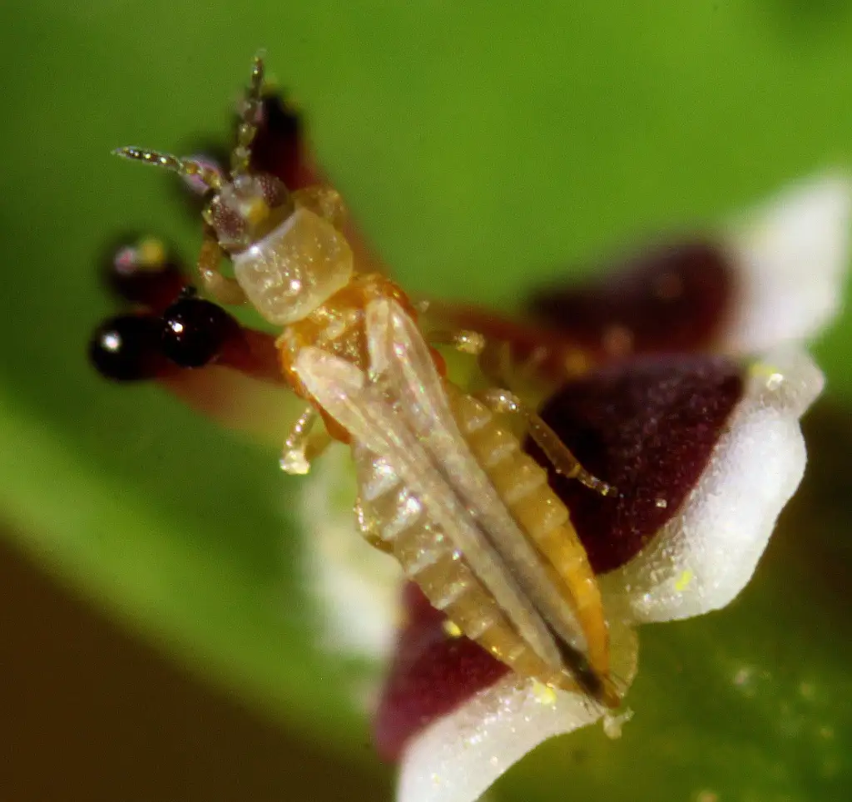
Mancha blanca, Iris Yellow Spot Virus (IYSV)

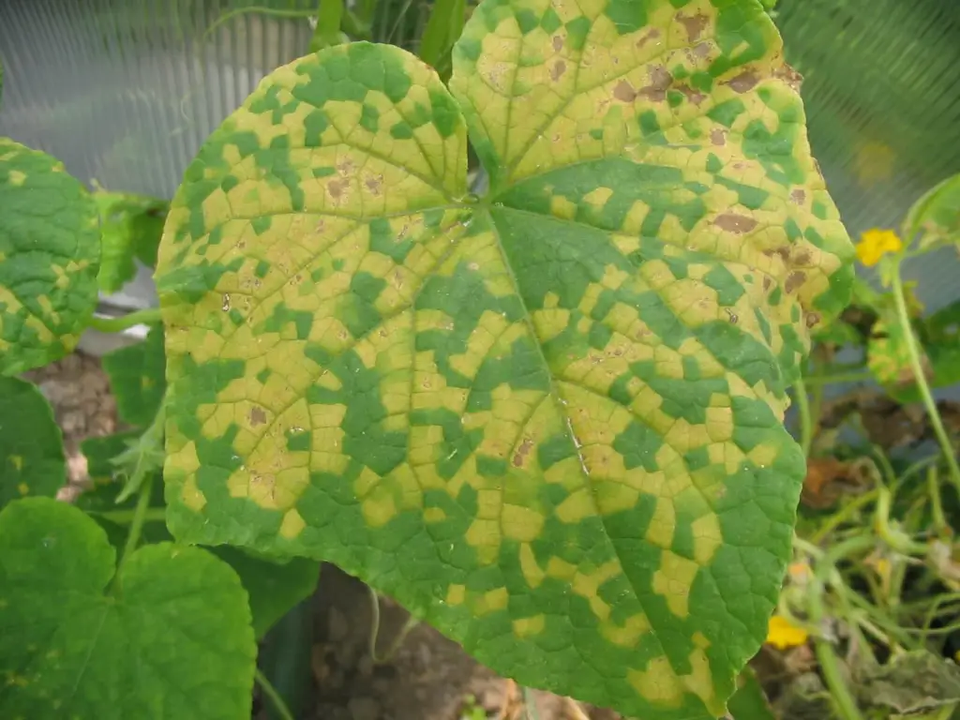
Mildiu: Peronospora destructor

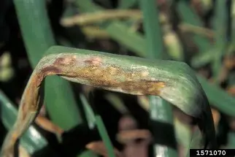

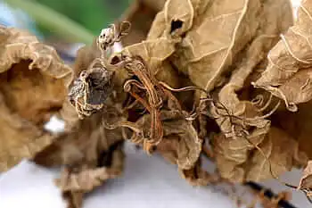
Tizón de la hoja

